**Požadavek na změnu (RfC)[1] – Z28277**

**a – věcné zadání**

# Základní informace

|  |  |
| --- | --- |
| **ID PK MZe**[2]**:** | **518** |

|  |  |  |  |  |
| --- | --- | --- | --- | --- |
| **Název změny**[3]**:** | **LPIS – implementace kontrol žádostí o dotace na bázi geometrického vyhodnocení a modulu pro archivaci a prohlížení výsledků kontroly** | | | |
| **Datum předložení požadavku:** | | 30.9.2019 | **Požadované datum nasazení:** | 30.6.2020 |

|  |  |  |  |
| --- | --- | --- | --- |
| **Kategorie změny**[4]**:** | Normální ☒ Urgentní ☒ | **Priorita**[5]**:** | Vysoká ☒ Střední ☐ Nízká ☐ |

|  |  |  |  |  |  |
| --- | --- | --- | --- | --- | --- |
| **Oblas**t**:** | Aplikace ☒ | **Zkratka**[6]**:** | LPIS | Verze: | 4.024.000012 |
| **Typ požadavku:** | Legislativní ☒ Zlepšení ☐ Bezpečnost ☐ | | |
| Infrastruktura ☐ | **Typ požadavku:** | Nová komponenta ☒ Upgrade ☐ Zlepšení ☐ Obnova ☐ | | |

|  |  |  |  |  |
| --- | --- | --- | --- | --- |
| **Role** | **Jméno** | **Organizace /útvar** | **Telefon** | **E-mail** |
|  |  |  |  |  |
| Žadatel/věcný garant | Josef Miškovský | **SZIF/**Odbor přímých plateb a environmentálních podpor | 222 871 708 | Josef:Miskovsky@szif.cz |
| Change koordinátor: | Jiří Bukovský | **CPR/11121** | 22182710 | Jiri.bukovsky@mze.cz |
| Poskytovatel / dodavatel: | xxx | **O2ITS** | xxx | xxx |

|  |  |  |  |
| --- | --- | --- | --- |
| **Smlouva č.**[7]**:** | S2019-0043; DMS 391-2019-11150 | **KL:** | KL HR-001 |

# Stručný popis a odůvodnění požadavku

## Popis požadavku

Předmětem požadavku je vytvoření nové dílčí aplikace v rámci systému LPIS, která bude určena pro provádění geometrického vyhodnocení kontrol SZIF (softwarových kontrol včetně zahrnutí výsledků z kontrol na místě), archivaci a prohlížení výsledků.

Dílčí aplikace bude mít následující funkcionality:

1. Mechanismus pro geometrické vyhodnocení požadovaných dat
2. Funkcionalitu pro převzetí vstupních dat z modulu kontrol SZIF dle jednoznačné identifikace
3. Funkcionalitu pro prohlížení vypočtených dat (uživatelské rozhraní)
4. Nová webová služba pro vrácení výsledků geometrického vyhodnocení do IS SZIF

Funkcionalita prohlížení výsledků vypočtených dat **bude přístupná pouze pro interní uživatele mající přístup do modulu EP (tj. navázání na roli EP_USER).** Původně uvažovaný přístup pro registrované zemědělce bude zvážen až na základě zkušeností s prvním rokem nového vyhodnocení.

Požadavek na změnu se týká **vyhodnocení způsobilé plochy pro žádost o dotaci**, neřeší jakékoliv vyhodnocení ve vztahu k zařazení, byť je zjevné, že pro uplatňování vratek bude nezbytné i zde zavést prvky geometrického vyhodnocení.

Za účelem rychlého spuštění řešení byly vybrány tři vzorová opatření:

1. **SAPS** (nejdůležitější pro výplatu)
2. **AEKO – ošetřování TTP** (nejdůležitější závazkové opatření s prvkem napočtených dat – ENVIRO)
3. **VCS – bílkovinná platba –** (opatření, které je typicky „částiblokové“)

Včasná implementace řešení v rámci těchto třech opatření stanoví vzor pro zbývající, byť mezi dalšími opatřeními je řada dalších odlišností. Základní model ale tímto bude stanoven.

## Odůvodnění změny

Důvodem k realizaci PZ jsou dva na sobě nezávislé legislativní požadavky:

1. V rámci novely zákona o zemědělství č. 208/2019 Sb., byl zaveden institut způsobilá plocha, který předpokládá, že dotace budou vypláceny pouze na ty části DPB, které jsou označeny jako způsobilé. Každá dotace tedy musí být verifikována vůči vrstvě způsobilé plochy a geometricky vyhodnocena.
2. V rámci předpisů EU – konkrétní nařízení Komise 809/2014 je zaveden institut geoprostorové žádosti a jako takový by měl být od roku 2018 plně využíván. Od požadavku geoprostorového umístění pozemků, na které žadatel žádá o dotaci, se logicky odvíjí i požadavek na geoprostorové vyhodnocení užívání v čase.

Tyto dva požadavky vedou k tomu, že je nezbytné opustit současné matematické vyhodnocení způsobilé výměry na principu existence libovolného překryvu předka a potomka a přejít k mechanismu geometrického vyhodnocení způsobilé plochy za podmínek určitých tolerancí.

## Rizika nerealizace

V případě, že nebudou úpravy realizovány, nebude **možné za rok 2020 vyplácet ŽÁDNÉ dotace**, neboť nebude naplněno základní ustanovení §3g zákona o zemědělství.

# Podrobný popis požadavku

## Popis současného stavu

SW kontroly na principu užívání v čase v současnosti řeší služba APA_UZI2015A (LPI_UZA2015A – asynchronní verze), která:

* Veškeré vstupy jsou zasílány v requestu služby
* Výpočet probíhá striktně matematicky s **cílem identifikovat výměrové minimum způsobilé plochy za kontrolní období na bázi unikátní územní změny** – tj. jsou identifikováni předci a potomci mající elementární vzájemný průnik a následně je v časových řezech matematicky nasčítávána způsobilá plocha.
* Výsledek není jinak archivován než jako výsledné XML response, a to 10 let na Agribus. Není ovšem nijak archivováno „okolí“ dat, ze kterých proběhl výpočet, ani vyhodnocení nelze nijak prostorově zobrazit.

Dlužno podotknout, že stávající stav víceméně 15 let vyhovoval požadavkům a jako takové byl funkční s minimem excesů.

Hlavním odlišením proti nově navrhovanému stavu je skutečnost, že v současné době je řešeno zahrnutí výsledků FKNM na úrovni IS SZIF poté, **co se data ze SWK vrátí z LPIS**, kdežto v nově navrhovaném stavu výsledky FKNM budou již do vyhodnocení SWK přímo zahrnuty.

## Vymezení pojmů pro nové řešení

Pro správné pochopení navrženého řešení je nezbytné definovat základní pojmy:

**Základní způsobilá plocha =** plocha části nebo celého DPB, která byla vyhodnocena jako způsobilá pro určitou platbu bez ohledu na to, zda se pod takovou plochou nachází nezpůsobilá plocha z titulu bez PDU nebo nikoliv.

**Plocha bez PDU** = nezpůsobilá plocha jakožto doplněk ke způsobilé ploše v rámci DPB z titulu bez PDU.

**Způsobilá plocha se sníženou platbou nebo bez platby =** část nebo celá základní způsobilá plocha, která má průnik s některým typem ploch vedoucí ke snížení nebo neposkytnutí platby:

* Plochy bez PDU
* Plochy v kódu cíle 1
* Plochy na území průniku I. zóny CHKO/NP a NATURA 2000

**Deklarované pozemky** = pozemky deklarované pro příslušné opatření v rámci JŽ s akceptováním všech změn JŽ uchované ve vrstvě geoprostorové žádosti.

**Data FKNM**= pozemky zjištěné v rámci kontroly na místě včetně geometrie způsobilé plochy pro dané opatření/titul.

**Konkurenční opatření** = opatření/titul, které je deklarováno na zákresu, jenž nemůže být v kolizi se základní způsobilou plochou kontrolovaného opatření.

**Kontrolované opatření** = opatření, jež je předmětem aktuální kontroly

**Uplatnitelná plocha bez platby** = plocha bez PDU, v kódu cíle 1 nebo vzájemná kombinace, na kterou se neposkytne dotace

## Proces realizace kontroly žádosti na bázi geometrického vyhodnocení

Celý proces kontroly žádosti lze rozdělit na následující kroky:

1. SZIF zašle deklarované pozemky v rámci příslušného opatření určené ke kontrole do LPIS pomocí webové služby, přičemž volání **bude identifikováno jednoznačným identifikátorem a bude doplněno o informaci, zda si má LPIS vyzvednout data FKNM** (pomocí jednoznačného identifikátoru kontroly) a zda se jedná o režim test/ostrá.
2. LPIS provede kontrolu zaslaných deklarovaných pozemků na vrstvu geoprostorové žádosti – shoda musí nastat v identifikaci deklarovaných pozemků, včetně data platnosti, výměry a existence zákresu. Pokud nenastane plná shoda s vrstvou geoprostorové žádosti, vrátí se chyba s nutností stav napravit.
3. Současně se prověří existence **dat FKNM dle jednoznačného identifikátoru**. V případě, že data FKNM nebudou v konečném stavu, bude vrácena chyba s nutností stav napravit.
4. Vlastní provedení kontroly v režimu „test“/“ostrá“
5. Odeslání dat a archivace geometrických výsledků pro jejich prohlížení v aplikaci Prohlížeč kontrol.
6. SZIF publikuje rozhodnutí s matematickým/slovním popisem snížení dotace. V roce 2020 nebude realizován „odkaz“ do aplikace Prohlížeč kontrol pro prohlížení grafického výsledku kontroly.

Výše uvedené kroky směřují k vytvoření následujících komponent:

1. **Nová webová služba na vyhodnocení užívání v čase „geometricky“ UZI_GEO01A a návazný vyhodnocovací mechanismus**
2. **Funkcionalita pro načerpání geometrických dat z FKNM**
3. **Nová aplikace Prohlížeč kontrol na prohlížení uložených dat výsledků kontrol – dostupná pro administrátory a posuzovatele odvolání.**

## Specifikace webové služby UZI_GEO01A (Geoprostorové vyhodnocení užívání v čase)

### Popis chování

***Základní parametry služby:***

* Asynchronní služba (synchronní verze bude realizována dle možností zpracování – není předmětem tohoto PZ). Tato skutečnost má ten dopad, že nebude možné realizovat synchronní SWK II, ale bude muset být proces řešen minimálně asynchronně, tj. bud s klasickou přípravou dat, anebo se zpožděním volání pro výsledek SWK.
* Konzument SZIF
* Zdroj LPIS
* Doba archivace: 10 let

***Popis zpracování:***

* SZIF zasílá data deklarovaných pozemků v rámci opatření identifikovaná jednoznačným identifikátorem kontroly a následujícími požadavky: 1. Kontrolované období, 2. Existence dat FKNM – jednoznačná identifikace, 3. Režim Test x Ostrá
* LPIS provede kontrolu shody zaslaných dat s replikovanou vrstvou geoprostorové žádosti. V případě neshody končí zpracování – musí existovat 100%tní shoda v rozsahu DPB, výměře a datu platnosti vůči replikované vrstvě geoprostorové žádosti
* LPIS provede načerpání dat FKNM v případě existence FKNM – pokud nebudou data FKNM konzistentní k načerpání, končí zpracování
* LPIS identifikuje územní změny a řezy dat se shodnými podmínkami
* LPIS určí pro každý časový řez základní způsobilou plochu způsobem popsaným v dalších kapitolám
* LPIS nakonec určí překryv **základní způsobilé plochy s plochami vedoucími ke snížení nebo neposkytnutí platby**
* LPIS sestaví odpověď a vrací response LPIS

### Specifikace request

|  |  |  |  |
| --- | --- | --- | --- |
| **XML element** | | **Popis** | **Výskyt** |
| UZIVATEL | | Element uživatele. | 1-1 |
| JISUBAPA | | Identifikátor uživatele (APA). | 1-1 |
| JIWSKON | | Jednoznačný identifikátor volání kontroly webovou službou (specifický název pole je nezbytný pro odlišení od ostatních podobných identifikátorů) | 1-1 |
| REZIM | | Režim volání:  O-ostrá  T - test | 1-1 |
| IDOPATRENI | | ID opatření, pro které je prováděn dotaz do LPIS, jednoznačná vazba na číselník SDB | 1-1 |
| OBDOBIOD | | Začátek kontrolovaného období. | 1-1 |
| OBDOBIDO | | Konec kontrolovaného období. | 1-1 |
| JIFKNM | | Element obsahující výčet identifikátorů kontrol na místě (zpravidla bude žádná nebo jedna kontrola, ale může být více) | 0-N |
|  | **Atribut** | **Popis** | **Výskyt** |
|  | IDENTIFIKATOR | Jednoznačný identifikátor kontroly | 1-1 |
| DPB | | Element obsahující kontrolované pozemky | 1-N |
|  | **Atribut** | **Popis** | **Výskyt** |
|  | ZKODDPB | Zkrácený kód DPB. | 1-1 |
|  | CTVEREC | Mapový čtverec. | 1-1 |
|  | DATPLATNOST | Datum, kdy díl byl žadatelem podán na žádosti nebo změně + 1 den. | 1-1 |
|  | DEKLVYMERA | Deklarovaná výměra dílu [ha] (přesnost 0,01ha). | 1-1 |
|  | TITUL | ID titulu , pro které je prováděn dotaz do LPIS, jednoznačná vazba na číselník SDB | 0 -1 |
| DOPLNEKSUBJEKT | | Element obsahující doplňkové info (určené pro identifikaci převodce) | **0-N** |
|  | **Atribut** | **Popis** | **Výskyt** |
|  | TYPDOPLNKUSUBJEKT | Typ doplňkového údaje k subjektu. Zatím je předpokládána hodnota PREVODCE | 1 -1 |
|  | HODNOTA | Hodnota doplňkového údaje (zpravidla JI subjektu) | 1 -1 |

## Struktura response

Struktura response předpokládá zásadní změnu logiky proti současnosti.

* V elementu GLOBALCHYBA se budou vracet chyby mající za výsledek nemožnost provedení kontroly nebo její provedení s propustnými chybami – propustné chyby mají charakter „O“ chyb, kdy na DPB existuje návrh na změnu zasahující do rozhodného období
* Následovat bude výčet územních změn a vstupních pozemků. Tím je územní změna v prostore vymezena. K tomu je následně přidána vždy sada informací za dílčí období se shodnými podmínkami způsobilosti. Tj. období se „nakrájí“ dle podmínek příslušného dotačního titulu na elementární dílčí období a v rámci nich se vyhodnotí základní způsobilost. Základní způsobilá výměra je pak identifikována DPB mající překryv se vstupními pozemky a které jsou zmenšeny o dílčí nezpůsobilé části (např. neexistující překryv se vstupními pozemky nebo DNP, jiné ANC). Současně rozhraní bude vracet i potomky mající překryv se vstupními pozemky, ale jsou celé nezpůsobilé (kultura, ekorežim, jiný uživatel apod.). **Současně bude vracena k základní způsobilé ploše i příslušná plocha deklarovaná, aby bylo možné limitovat platbu, protože základní způsobilá plocha způsobilá z povahy věci může být vyšší než plocha deklarovaná.**
* Nakonec bude pro řez s minimální základní způsobilou plochou uveden překryv s plochou s plnou platbou, a následně s jednotlivými typy platby snížené nebo žádné.

|  |  |  |  |  |  |  |  |
| --- | --- | --- | --- | --- | --- | --- | --- |
| **Element** | | | | | | **UZIVATEL** | **Výskyt** |
| **Atribut** | | | | | | **Význam** |  |
| JISUBAPA | | | | | | Jednotný identifikátor SAP | 1-1 |
| JIWSKON | | | | | | Identifikátor kontroly | 1-1 |
| IDOPATRENI | | | | | | ID opatření, pro které proběhlo vyhodnocení; povolené hodnoty viz číselník. | 1-1 |
| VYHODNOCENI | | | | | | element | 1 -1 |
|  | **Atribut** | | | | | **Význam** | **Výskyt** |
|  | STATUS | | | | | Status vyhodnocení  1 – v pořádku  2 – Vyhodnocení provedeno, ale existují propustné chyby nejistoty vyhodnocení  3 – vyhodnocení neprovedeno z důvodu nekonzistence vstupních dat  4 – vyhodnocení neprovedeno z důvodu nekonzistence dat LPIS | 1 -1 |
|  | GLOBALCHYBA | | | | | Element obsahující výčet globálních chyb | 0-N |
|  |  | **Atribut** | | | | **Význam** | **Výskyt** |
|  |  | KODCHYBY | | | | Kód chyby:  DPNEIDENTIFIKOVAN – deklarovaný pozemek nebyl identifkován v replikovaných datech – následuje výčet – pokud neexistuje DPB se shodným čtvercem, kodem, titulem v replikovaných datech GPŽ, pak budou pole *REPGPZ prázdná  DPNEMAZAKRES – k deklarovanému pozemku není k dispozici zákres - následuje výčet  DPBCHYBI – v replikovaných datech existuje nezaslaný deklarovaný pozemek - následuje výčet  FKNMNEKONZISTENTNI – data FKNM nejsou konzistentní  FKNMCHYBIKONKURENCNIDATA | 1-1 |
|  |  | VYCETDPCHYBA | | | | Výčet deklarovaných pozemků s chybou | 0 -N |
|  |  |  | **Atribut** | | | **Význam** | **Povinný** |
|  |  |  | ZKODDPB | | | Zkrácený kód dílu půdního bloku | 1-1 |
|  |  |  | CTVEREC | | | Čtverec | 1-1 |
|  |  |  | DEKVYMERASZIF | | | Deklarovaná výměra z requestu | 0-1 |
|  |  |  | DEKVYMERAREPGPZ | | | Deklarovaná výměra v replikovaných datech GP‘Z | 0-1 |
|  |  |  | TITULSZIF | | | Titul v datech request | 0-1 |
|  |  |  | TITULREPGPZ | | | Titul v datech replikované GPŽ | 0-1 |
|  |  |  | DATPLATNOSTSZIF | | | Platnost dekl. pozemku dle requestu | 0-1 |
|  |  |  | DATPLATNOSTREPGPZ | | | Platnost dekl. pozemku dle replikovaných dat GPŽ | 0-1 |
|  |  |  | ZAKRESREPGPZ | | | Existence zákresu v replikovaných datech GPŽ | 0-1 |
|  | **Atribut** | | | | | **Význam** | **Povinný** |
|  | UZEMNIZMENA | | | | | element | 0-N |
|  | **Element** | | | | | **ÚZEMNÍZMĚNA** |  |
|  |  | **Atribut** | | | | **Význam** | **Povinný** |
|  |  | PORADI | | | | Pořadí územní změny | 1 -1 |
|  |  | STATUSUZ | | | | Status územní změny;  Povolené hodnoty:  1 – v pořádku bez chyb  2 – ÚZ s propustnými chybami | 1 -1 |
|  |  | VSTUPNIDP | | | | Element se vstupními deklarovanými pozemky vymezující základ územní změny | 1-N |
|  |  |  | **Atribut** | | | **Význam** | **Výskyt** |
|  |  |  | ZKODDPB | | | Zkrácený kód DPB. | 1-1 |
|  |  |  | CTVEREC | | | Mapový čtverec. | 1-1 |
|  |  |  | DATPLATNOST | | | Datum, kdy díl byl žadatelem podán na žádosti nebo změně + 1 den. | 1-1 |
|  |  |  | DEKLVYMERA | | | Deklarovaná výměra dílu [ha] (přesnost 0,01ha). | 1-1 |
|  |  |  | TITUL | | | ID titulu, pro které je prováděn dotaz do LPIS, jednoznačná vazba na číselník SDB | 0 -1 |
|  |  |  | CHYBA | | | Obsahuje chybové stavy DPB | 0..N |
|  |  |  |  | **Atribut** | | **Význam** | **Výskyt** |
|  |  |  |  | KOD | | Kód zjištěné chyby dle číselníku (uvedeno před specifikací) | 1-1 |
|  |  |  |  | DOPLNKOVAINFO | | Doplňková informace k chybě – volné pole pro případ potřeby.  V tomto poli se bude vracet popis chyby. | 1-1 |
|  |  | DILCIOBDOBI | | | | Element se dílčími obdobími, které jsou definovány shodnými podmínkami způsobilosti | 1-N |
|  |  |  | **Atribut** | | | **Význam** | **Výskyt** |
|  |  |  | OBDOBIOD | | | Začátek dílčího období | 1-1 |
|  |  |  | OBDOBIDO | | | Konec dílčího období | 1-1 |
|  |  |  | TITUL | | | ID Titulu | 0-1 |
|  |  |  | MINIMUM | | | Atribut označující minimální dílčí období (ANO x NE) | 1-1 |
|  |  |  | ZAKLZPUSVYM | | | Základní způsobilá výměra v rámci dílčího období | 1-1 |
|  |  |  | DEKLVYM | | | Deklarovaná výměra připadající na vstupní DPB, jež jsou předmětem územní změny | 1-1 |
|  |  |  | ZPUSOBILE | | | Element obsahující způsobilé DPB nebo jejich části | 0-N |
|  |  |  |  | **Atribut** | | **Význam** | **Výskyt** |
|  |  |  |  | ZKODDPB | | Zkrácený kód DPB. | 1-1 |
|  |  |  |  | CTVEREC | | Mapový čtverec. | 1-1 |
|  |  |  |  | VYMERALPIS | | Výměra DPB dle LPIS | 1-1 |
|  |  |  |  | ZAKLZPUSVYMERA | | Základní způsobilá výměra tohoto DPB | 1-1 |
|  |  |  |  | ROZDELENIZZP | | Rozdělení ZZP (základní způsobilé plochy) pro účely opatření s rozdílnou sazbou (AEKO, EZ) | 0 -N |
|  |  |  |  |  | **Atribut** | **Význam** | **Výskyt** |
|  |  |  |  |  | KOD | PP - plná platba  NP – platba na území národního parku  IZCH - platba na území I. zóny CHKO | 1-1 |
|  |  |  |  |  | VYMERA | Výměra příslušné plochy | 1-1 |
|  |  |  |  | DEKLVYM | | Deklarovaná výměra připadající na tento DPB | 1-1 |
|  |  |  |  | KULTURA | | Kultura | 1-1 |
|  |  |  |  | PUVOD | | LPIS – DPB z LPIS  FKNM – Zjištěný pozemek z kontroly  LPISFKNM – DPB z LPIS v kombinaci s předchozím zjištěním kontroly | 1-1 |
|  |  |  |  | NEZPUSCASTIDPB | | Výčet nezpůsobilých ploch v rámci DPB | 0 -N |
|  |  |  |  |  | **Atribut** | **Význam** | **Výskyt** |
|  |  |  |  |  | OZNACENI | Označení nezpůsobilé plochy | 1-1 |
|  |  |  |  |  | KOD | Kód nezpůsobilosti. Předpokládá se:  NEU - neužíváno  DNP – dlouhodobě nezpůs. plocha  JU – jiný uživatel než žadatel nebo převodce  KULT – jiná kultura (hodnota ve sloupci popis)  NOENVI – neshoda ve vymezení kódu ENVIRO (hodnota vymezeného ve sloupci popis)  NOEFALES – chybějící vymezení EFALES pro SAPS  KO – překryv se zákresem konkurenčním opatřením (hodnota uvedená ve sloupci popis)  Atd. jiné ANC na části apod. Bude doplňováno v rámci implementace dalších opatření | 1-1 |
|  |  |  |  |  | POPIS | Údaj doplňující kód chyby | 0-1 |
|  |  |  |  |  | VYMERA | Výměra nezpůsobilé části | 1-1 |
|  |  |  |  | KONPLATBA | | Výčet ploch s plnou základní sazbou dotace a ploch snižující základní způsobilou plochu. Jednotlivé plochy jsou disjunktní | 0-N |
|  |  |  |  |  | **Atribut** | **Význam** | **Výskyt** |
|  |  |  |  |  | OZNACENI | Označení plochy v mapě | 1-1 |
|  |  |  |  |  | KOD | Kód typu plochy:  CISTA – plocha s plnou platbou  BEZPDU – nezpůsobilá plocha z titulu bez PDU  NATURA1ZONA – plocha se sníženou platbou z titulu NATURA  KODCILE – plocha kódu cíle 2  + vzájemné kombinace  BEZPDUNATURA  BEZPDUKODCILE  KODCILENATURA  KODCILENATURABEZPDU  Pozor součet bude vždy shodný se základní způsobilou plochou, ale může překračovat deklarovanou plochu. | 1-1 |
|  |  |  |  |  | VYMERA | Výměra plochy | 1-1 |
|  |  |  |  |  | UPLATNITELNA | Výměra uplatnitelné plochy | 1-1 |
|  |  |  |  | CHYBA | | Obsahuje chybové stavy DPB | 0-N |
|  |  |  |  |  | **Atribut** | **Význam** | **Povinný** |
|  |  |  |  |  | KOD | Kód zjištěné chyby dle číselníku (uvedeno před specifikací) – typicky pro chyby typu O11, O12 | Ano |
|  |  |  |  |  | DOPLNKOVAINFO | Doplňková informace k chybě – volné pole pro případ potřeby.  V tomto poli se bude vracet popis chyby. | Ano |
|  |  |  | NEZPUSOBILE | | | Element obsahující zcela nezpůsobilé potomky | 0-N |
|  |  |  |  | **Atribut** | | **Význam** | **Výskyt** |
|  |  |  |  | ZKODDPB | | Zkrácený kód DPB. | 1-1 |
|  |  |  |  | CTVEREC | | Mapový čtverec. | 1-1 |
|  |  |  |  | VYMERALPIS | | Výměra DPB dle LPIS |  |
|  |  |  |  | VYMPREKRYV | | Výměra překryvu se vstupními pozemky | 1-1 |
|  |  |  |  | KULTURA | | Kultura | 1-1 |
|  |  |  |  | DUVODNEZ | | Výčet důvodů nezpůsobilosti | Ne |
|  |  |  |  |  | **Atribut** | **Význam** | **Výskyt** |
|  |  |  |  |  | KOD | Kód nezpůsobilosti. Předpokládá se:  KULTURA – odlišná kultura  KONVENCE – DPB je v konvenci  Apod. shodně no ANC, Krajin. Sad atd… | 1-1 |
|  |  |  |  |  | VYMERA | Výměra nezpůsobilé části | 1-1 |

## Načtení dat FKNM

Bude-li ve webové službě uvedena existence dat FKNM, LPIS si tato data načte dle zaslaného jednoznačného identifikátoru. Data FKNM musí být jednoznačně identifikována ve vztahu k DPB z žádosti, tj. musí mít shodný čtverec + kód. V případě neshody bude vracena chyba nekonzistence dat FKNM.

Při načtení dat z FKNM bude LPIS pracovat s daty následujícími způsobem:

* U deklarovaných pozemků, u nichž je zjištěná výměra totožná s deklarovanou a výsledek je OK, **musí FKNM vrátit zákres také (byť např. původní deklarovaný)**
* U deklarovaných pozemků, u nichž se zjištěná výměra odlišuje od deklarované, bude zjištění použito, a to tak, že to bude nahrazovat deklarovaný stav po období nezměněné platnosti DPB, který byl předmětem kontroly. (tj. pokud změněný DPB nabyl účinnosti v kontrolovaném období před nebo po datu kontroly bude výsledek kontroly konfrontován geometricky s tímto změněným DPB).

Do vyhodnocení data FKNM tak vstupují jako specifický DPB splňující základní způsobilostní podmínky pro definované období a vůči kterému bude prováděno posuzování ploch se sníženou nebo neposkytnutou platbou.

Z FKNM musí být možno načíst data všech konkurenčních opatření pro dané registrační číslo žádosti. Výčet konkurenčních opatření je uveden u každého opatření v následující kapitole, mimoto za konkurenční opatření se považují i zjištění nezpůsobilých ploch a plodin z deklarace plodin.

## Mechanismus vyhodnocení

Mechanismus vyhodnocení se skládá z následujících kroků:

1. Verifikace dat z requestu webové služby
2. Načtení dat z FKNM (viz předchozí kapitola)
3. Identifikace dotčených DPB a sestavení územích změn
4. Načtení všech nezbytných atributů a přidružených faktorů (EFA, DNP apod.) k dotčeným DPB
5. Identifikace dílčích období se shodnými podmínkami způsobilosti
6. Identifikace existence konkurenčních opatření
7. Vyhodnocení překryvů deklarovaných pozemků (pozemků z FKNM) s dotčenými DPB
8. Sjednocení základní způsobilé plochy a identifikace období s minimální základní způsobilou plochou
9. Identifikace čisté plochy bez snížené platby a ploch se sníženou nebo nulovou platbou

### Nový způsob vyhodnocení

#### Ověření dat ke kontrole

Prvotním krokem je ověření shody všech zaslaných deklarovaných položek kontrolovaného opatření vůči uloženým replikovaným datům GJŽ ze SDB. **Shoda musí být úplná, tj. včetně DAT_PLATNOST a IDPREDTISKU, z něhož pochází zákres deklarace.** V případě neshody bude vrácena chyba (viz výsek rozhraní pro publikaci chyb).

Druhým krokem je ověření existence zákresu – v případě neexistence, návrat chyby (viz pole ZAKRESREPGPZ)

Třetím krokem je načtení dat z FKNM. Data FKNM musí plně nahrazovat k danému DPB geometrii a zjištěnou výměru, a to vždy i když zjištěná výměra je totožná s deklarovanou. FKNM musí poskytovat pro kontrolu daného opatření na příslušném DPB i data všech konkurenčních opatření.

Na straně SZIF je nezbytné zajistit, aby byly zpracovány veškeré změnové žádosti včetně změnových žádostí ke konkurenčním opatřením.

**Příklad:**

Službou UZI_GEO01A byl zaslán tento request:

|  |  |  |  |
| --- | --- | --- | --- |
| **XML element** | | **HODNOTA** | **Výskyt** |
| UZIVATEL | | Element uživatele. | 1-1 |
| JISUBAPA | | 1000148820 | 1-1 |
| JIWSKON | | e9275ac2-68d7-4210-b496-75a1d1f62d1e | 1-1 |
| REZIM | | O | 1-1 |
| IDOPATRENI | | 113 | 1-1 |
| OBDOBIOD | | 11-05-2020 | 1-1 |
| OBDOBIDO | | 31-08-2020 | 1-1 |
| JIFKNM | | prázdný | 0-N |
| DPB | | Element obsahující kontrolované pozemky | 1-N |
|  | **Atribut** | **Hodnota** | **Výskyt** |
|  | ZKODDPB | 0002/3 | 1-1 |
|  | CTVEREC | 420-1190 | 1-1 |
|  | DATPLATNOST | 11-05-2020 | 1-1 |
|  | DEKLVYMERA | 15,43 | 1-1 |
|  | TITUL | 122 | 0 -1 |

#### Identifikace dotčených DPB

Algoritmus identifikace dotčených DPB závisí na tom, zda se jedná o způsob zjišťování při existenci zákresu z FKNM a při neexistenci dat FKNM, tj. dochází k převzetí z deklarovaných pozemků. Algoritmus je následující:

* Nad každým zákresem z deklarace se identifikují DPB, mající překryv alespoň 0,01 ha, a to bez ohledu na uživatele. Platnost DPB musí zasahovat do období datum podání žádosti až konec KO pro deklarované pozemky převzaté z žádosti
* V případě dat FKNM se dotčené DPB identifikují odlišně, a to tak, že musí mít alespoň překryv 0,01 se zákresem základní způsobilé plochy z FKNM, a navíc účinnost od DPB musí spadat do období platnost kontroly až konec KO.
* **Při identifikaci DPB nerozhoduje kultura, ani uživatel.**

***Příklad:***

*Situace ukazuje deklarovaný zákres DPB 0002/3, VCS-BL je jen na části, zákres je větší než deklarovaná výměra.*

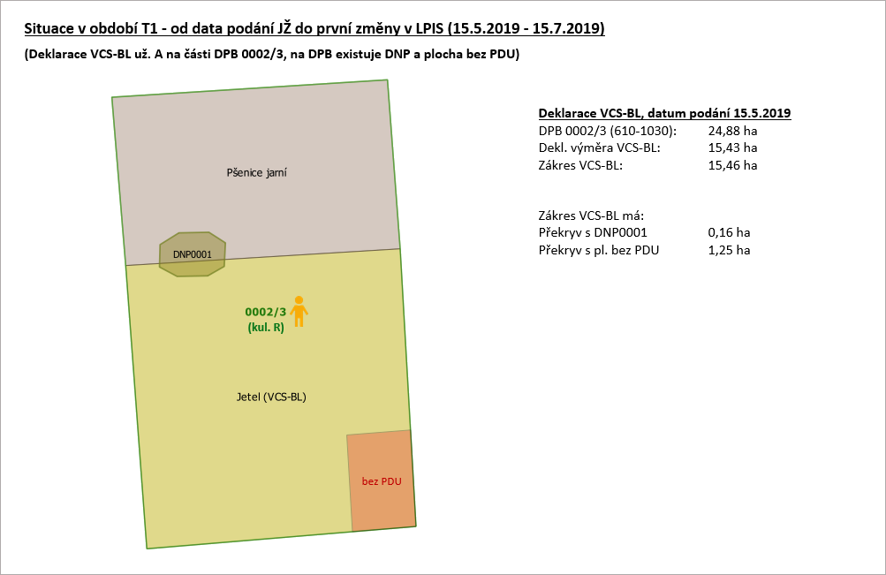

*V LPIS došlo ke změně z důvodů supervize a nad původní plochou byly identifikovány 3 nové DPB, z nichž jeden je jiného uživatele. Navíc došlo i k úpravě plochy bez PDU.*

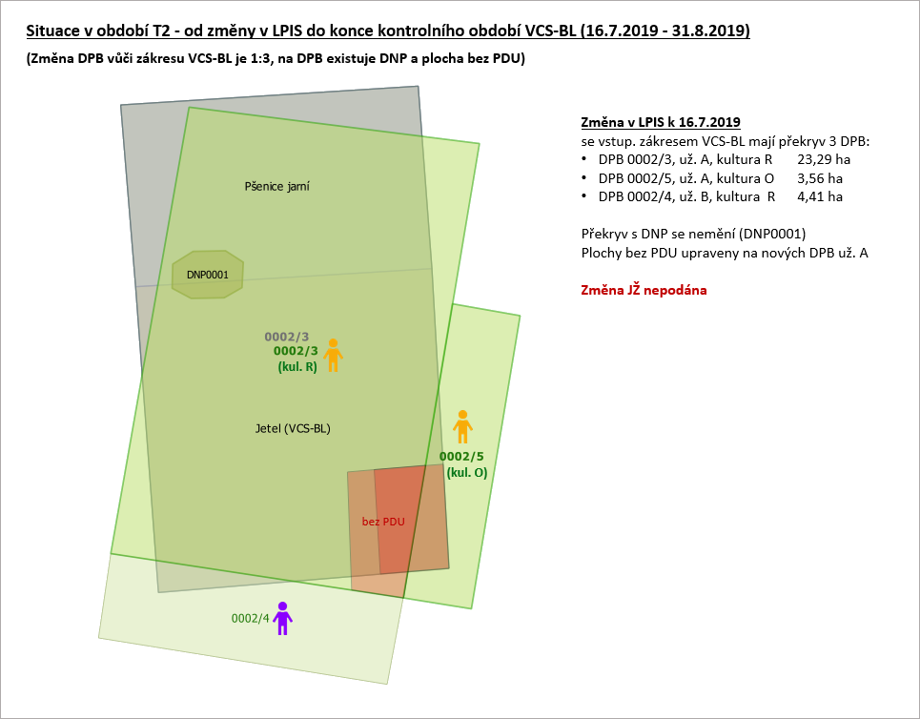

#### Sestavení územních změn

Z množiny identifikovaných DPB se sestaví územní změny jako dílčí množiny mající alespoň elementární (0,01 ha) vzájemný průnik. Mohou vznikat různé situace:

* 1:1
* 1:0
* 1:N
* M:1
* **M:N**

V extrémních případech mohou být sestavené ÚZ vícegenerační.

*V uvedeném případě se jedná o změnu 1:N.*

#### Načtení nezbytných atributů k dotčeným DPB

Ke každému DPB je nezbytné načíst následující atributy/přidružené plochy vždy:

* Kultura
* Výměra
* Uživatel
* DNP plochy včetně platnosti
* Způsobilé/nezpůsobilé plochy

Dle opatření/titulu se načítají další atributy/přidružené plochy. U třech pilotních opatření se jedná o:

* SAPS – plocha EFA-L včetně platnosti dat
* OTP – platnost ENVIRO, platnost překryvu s plochou NP a I.zónou ZCHU
* VCS-BL – nejsou nezbytné dodatečné atributy/plochy

#### Identifikace dílčích období

Pro každou územní změnu budou identifikovány dílčí období se shodnými podmínkami.

Pro SAPS dělí období:

* Platnost DPB
* Platnost DNP
* Platnost EFA-L

Pro OTP dělí období:

* Platnost DPB
* Platnost DNP
* Platnost ENVIRO

Pro VCS-BL dělí období:

* Platnost DPB
* Platnost DNP

#### Identifikace existence konkurenčních opatření

Pro všechny DPB uživatele, převodce v každé ÚZ se **musí zjistit, zda se na jejich ploše nevyskytují konkurenční opatření z deklarace nebo FKNM.**

Pro všechna opatření je konkurenčním opatřením deklarace vždy dočasně nezpůsobilá plochy.

* Pro SAPS není další konkurenční opatření
* Pro AEKO-OTP je dalším konkurenčním opatřením libovolné opatření ze skupiny AEKO
* Pro BiP jsou konkurenčními opatřeními:

1. Všechny VCS tituly
2. Všechny zákresy plodin v rámci opatření DP, které nejsou způsobilé pro opatření VCS-BL
3. Opatření EFA-MPL- letní, EFA-OP

#### Vyhodnocení

V rámci každé ÚZ se vezmou vstupní deklarované zákresy a provedou se čisté průniky se všemi DPB a konkurenčními deklarovanými zákresy, případně dalšími dílčími plochami (vždy s DNP, u SAPS EFA-L apod.). V případě výsledků z FKNM se průniky vytváří pouze tehdy, pokud existuje alespoň jeden dotčený DPB.

Výsledkem provedení průniků v každém dílčím období jsou:

1. **plochy původního zákresu bez překryvu s užívaným DPB** (mínus – chyba NEU - neevidováno v LPIS)
2. **plochy původního zákresu s překryvem s užívaným DPB jiného uživatele** (mimo JI uživatele, převodce) (mínus – chyba JU - užíváno nežadatelem)
3. **plochy původního zákresu s překryvem s užívaným DPB jiné kultury** (mínus – chyba KULT - nezpůsobilá kultura)
4. **plochy původního zákresu s překryvem s konkurenčním opatřením** (mínus – chyba KO - duplicitní deklarace)
5. **plochy původního zákresu s překryvem s DNP plochou** (mínus – chyba DNP)
6. **plochy bez překryvu se vstupním zákresem, ale bezprostředně sousedící v délce alespoň 1 metr, přičemž tato plocha má shodu uživatele, eligible kulturu a nemá překryv s konkurenčním opatřením** (plus – přírůstek způsobilé plochy)
7. **plochy s překryvem se vstupním zákresem, přičemž tato plocha má shodu uživatele, eligible kulturu, bez DNP, bez konkurenčního zákresu** (způsobilá plocha beze změny)

*Příklad:*

*V prvním období je ZZP (základní způsobilá plocha) složena čistě z deklarované plochy jetele (VCS-BL) snížená o plochu DNP. Výsledek 15,30 ha. Do plochy nelze přičítat plochu pšenice jarní, protože se jedná o konkurenční plodinu ve vztahu k VCS-BL.*

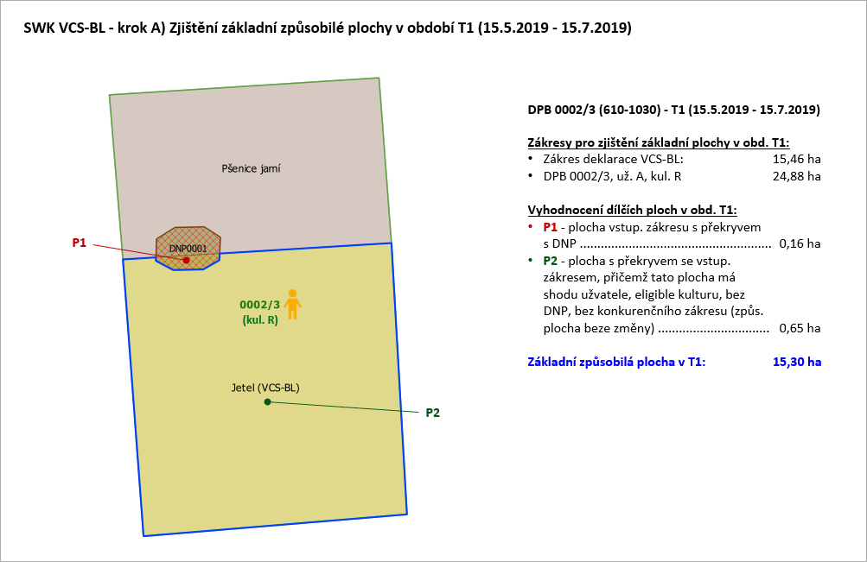

*V druhém období je situace pestřejší – nad původní zákresem se vyskytují 3 nové DPB, plocha P1 je dokonce neužívána, na ploše P5 je DNP, na P4 je konkurenční pšenice, ale nacházejí se tam 3 menší plochy P6, které přímo sousedí, které je možné přičíst do způsobilých ploch. Plocha P7 je plochou s čistým průnikem. Výsledek součtu P6+P7 je základní způsobilá plocha o výměře 16,31 ha.*

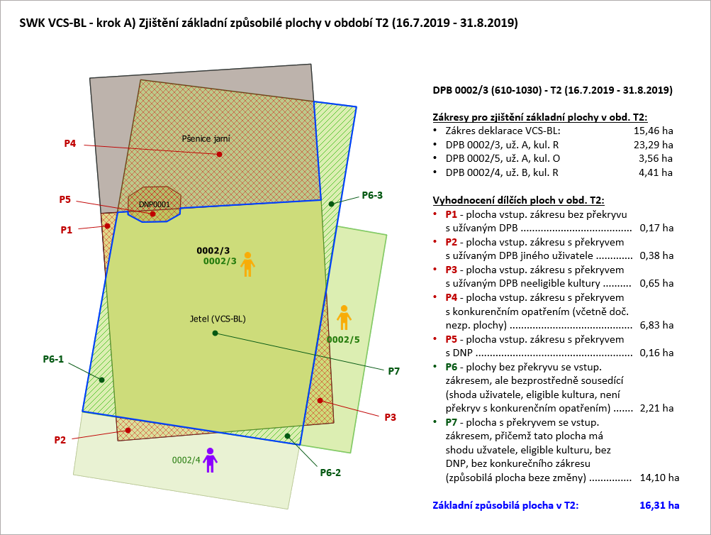

#### Sjednocení základní způsobilé plochy

Plochy f) a g) se sjednotí pro každé dílčí období do jedné **základní způsobilé plochy**. Pokud byl krok vyhodnocení z FKNM přeskočen díky neexistenci změny návazně v LPIS, vezme se v potaz výsledek FKNM přímo.

Příklad:

*Na příkladu sjednocení ploch ukazují následující obrázky. Je zjevné, že minimální základní způsobilá plocha byla v prvním období T1.*

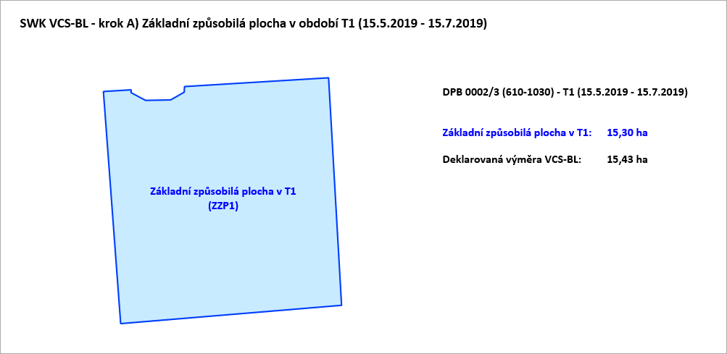

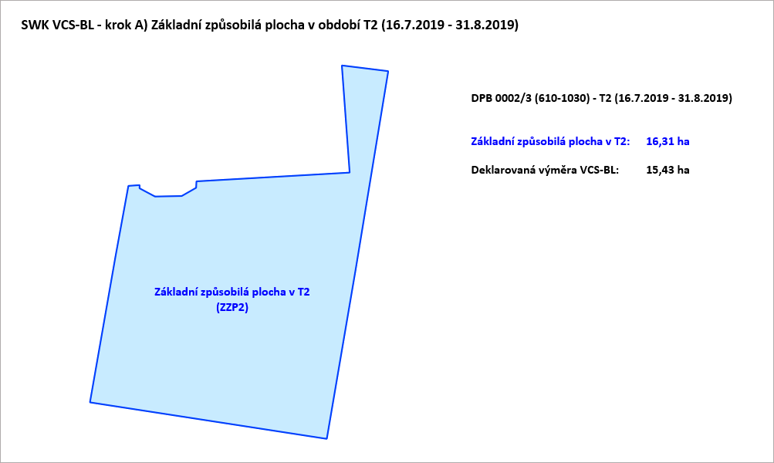

#### Identifikace minimální základní způsobilé plochy

Identifikuje se období s nejnižší základní způsobilou plochou.

Ve všech sledovaných opatřeních (SAPS, VCS-BL) kromě AEKO-OTP je tento krok konečným krokem pro stanovení základní způsobilé plochy. U opatření AEKO-OTP je nezbytné ještě základní způsobilou plochu rozdělit na plochu s plnou platbou, plochu se sníženou platbu z titulu národního parku a z titulu I.zóny ZCHU. V rozhraní tato skutečnost bude řešena pomocným elementem rozdělení ZZP.

#### Identifikace čisté plochy bez snížené platby a ploch se sníženou nebo nulovou platbou

Pro identifikovanou základní způsobilou plochu se provede územní průnik s dotčenými plochami DPB, které se v rámci ÚZ vyskytují. Plochy budou typové:

* Nezpůsobilé
* I. zóna + národní parky (jen OTP a EZ)
* Kód cíle 1 (jen AEKO a EZ)
* Jejich vzájemné kombinace

Základní způsobilá plocha bude rozdělena na

* Plochu čistou
* Plochu s nezpůsobilou půdou
* Plochu s 1.zónou nebo NP
* Plochu v kódu cíle 1
* Plochu s kombinacemi

*Na příkladu je pak do základní způsobilé plochy promítnuto sjednocení ploch bez PDU. Tento krok se provádí jen pro období T1. V tomto případě, protože základní způsobilá plocha je menší než deklarovaná plocha, bude součet čisté plochy pro výplatu a plochy bez platby z důvodu bez PDU roven základní způsobilé ploše.*

*To by neplatilo, pokud by nebyla zjištěna DNP.*

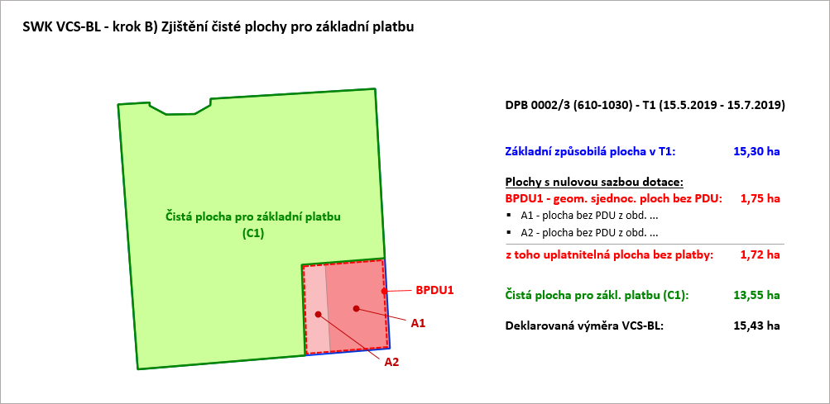

**Výstup do response služby UZI_GEO01A**

|  |  |  |  |  |  |  |  |
| --- | --- | --- | --- | --- | --- | --- | --- |
|  | UZEMNIZMENA | | | | | element | 0-N |
|  | **Element** | | | | | **ÚZEMNÍZMĚNA** |  |
|  |  | **Atribut** | | | | **Význam** | **Povinný** |
|  |  | PORADI | | | | 1 | 1 -1 |
|  |  | STATUSUZ | | | | 1 (v pořádku bez chyb) | 1 -1 |
|  |  | VSTUPNIDP | | | | Element se vstupními deklarovanými pozemky vymezující základ územní změny | 1-N |
|  |  |  | **Atribut** | | | **Význam** | **Výskyt** |
|  |  |  | ZKODDPB | | | 0002/3 | 1-1 |
|  |  |  | CTVEREC | | | 420-1190 | 1-1 |
|  |  |  | DATPLATNOST | | | 11-05-2020 | 1-1 |
|  |  |  | DEKLVYMERA | | | 15,43 | 1-1 |
|  |  |  | TITUL | | | 122 | 0 -1 |
|  |  |  | CHYBA | | | prázdné | 0..N |
|  |  | DILCIOBDOBI | | | | Element se dílčími obdobími, které jsou definovány shodnými podmínkami způsobilosti | 1-N |
|  |  |  | **Atribut** | | | **Význam** | **Výskyt** |
|  |  |  | OBDOBIOD | | | 11-05-2020 | 1-1 |
|  |  |  | OBDOBIDO | | | 15-07-2020 | 1-1 |
|  |  |  | TITUL | | | 122 | 0-1 |
|  |  |  | MINIMUM | | | ANO | 1-1 |
|  |  |  | ZAKLZPUSVYM | | | 15,30 | 1-1 |
|  |  |  | DEKLVYM | | | 15,43 | 1-1 |
|  |  |  | ZPUSOBILE | | | Element obsahující způsobilé DPB nebo jejich části | 0-N |
|  |  |  |  | **Atribut** | | **Význam** | **Výskyt** |
|  |  |  |  | ZKODDPB | | 0002/3 | 1-1 |
|  |  |  |  | CTVEREC | | 420-1190 | 1-1 |
|  |  |  |  | VYMERALPIS | | 24,88 | 1-1 |
|  |  |  |  | ZAKLZPUSVYMERA | | 15,30 | 1-1 |
|  |  |  |  | DEKLVYM | | 15,43 | 1-1 |
|  |  |  |  | KULTURA | | R | 1-1 |
|  |  |  |  | PUVOD | | LPIS | 1-1 |
|  |  |  |  | NEZPUSCASTIDPB | | Výčet nezpůsobilých ploch v rámci DPB | 0 -N |
|  |  |  |  |  | **Atribut** | **Význam** | **Výskyt** |
|  |  |  |  |  | OZNACENI | DNP0001 | 1-1 |
|  |  |  |  |  | KOD | DNP | 1-1 |
|  |  |  |  |  | POPIS | prázdné | 0-1 |
|  |  |  |  |  | VYMERA | 0,16 | 1-1 |
|  |  |  |  | KONPLATBA | | Výčet ploch s plnou základní sazbou dotace a ploch snižující základní způsobilou plochu. Jednotlivé plochy jsou disjunktní | 0-N |
|  |  |  |  |  | **Atribut** | **Význam** | **Výskyt** |
|  |  |  |  |  | OZNACENI | C1 | 1-1 |
|  |  |  |  |  | KOD | CISTA. | 1-1 |
|  |  |  |  |  | VYMERA | 13,55 | 1-1 |
|  |  |  |  |  | **Atribut** | **Význam** | **Výskyt** |
|  |  |  |  |  | OZNACENI | BPDU1 | 1-1 |
|  |  |  |  |  | KOD | BEZPDU | 1-1 |
|  |  |  |  |  | VYMERA | 1,75 | 1-1 |
|  |  |  |  |  | UPLATNITELNA | 1,72 | 1-1 |
|  |  |  |  | CHYBA | | Nejsou zjištěny | 0-N |
|  |  |  | **Atribut** | | | **Význam** | **Výskyt** |
|  |  |  | OBDOBIOD | | | 16-07-2020 | 1-1 |
|  |  |  | OBDOBIDO | | | 31-08-2020 | 1-1 |
|  |  |  | TITUL | | | 122 | 0-1 |
|  |  |  | MINIMUM | | | ANO | 1-1 |
|  |  |  | ZAKLZPUSVYM | | | 16,31 | 1-1 |
|  |  |  | DEKLVYM | | | 15,43 | 1-1 |
|  |  |  | ZPUSOBILE | | | Element obsahující způsobilé DPB nebo jejich části | 0-N |
|  |  |  |  | **Atribut** | | **Význam** | **Výskyt** |
|  |  |  |  | ZKODDPB | | 0002/3 | 1-1 |
|  |  |  |  | CTVEREC | | 420-1190 | 1-1 |
|  |  |  |  | VYMERALPIS | | 23,29 | 1-1 |
|  |  |  |  | ZAKLZPUSVYMERA | | 16,31 | 1-1 |
|  |  |  |  | DEKLVYM | | 15,43 | 1-1 |
|  |  |  |  | KULTURA | | R | 1-1 |
|  |  |  |  | PUVOD | | LPIS | 1-1 |
|  |  |  |  | NEZPUSCASTIDPB | | Výčet nezpůsobilých ploch v rámci DPB | 0 -N |
|  |  |  |  |  | **Atribut** | **Význam** | **Výskyt** |
|  |  |  |  |  | OZNACENI | DNP0001 | 1-1 |
|  |  |  |  |  | KOD | DNP | 1-1 |
|  |  |  |  |  | POPIS | prázdné | 0-1 |
|  |  |  |  |  | VYMERA | 0,16 | 1-1 |
|  |  |  | NEZPUSOBILE | | | Element obsahující zcela nezpůsobilé potomky nebo neužívané plochy | 0-N |
|  |  |  |  | **Atribut** | | **Význam** | **Výskyt** |
|  |  |  |  | ZKODDPB | | 0002/5 | 1-1 |
|  |  |  |  | CTVEREC | | 420-1190 | 1-1 |
|  |  |  |  | VYMERALPIS | | 3,56 | 1-1 |
|  |  |  |  | VYMPREKRYV | | 0,65 | 1-1 |
|  |  |  |  | KULTURA | | O | 1-1 |
|  |  |  |  | DUVODNEZ | | Výčet důvodů nezpůsobilosti | Ne |
|  |  |  |  |  | **Atribut** | **Význam** | **Výskyt** |
|  |  |  |  |  | KOD | KULT | 1-1 |
|  |  |  |  |  | VYMERA | 0,65 | 1-1 |
|  |  |  |  | ZKODDPB | | 0002/4 | 1-1 |
|  |  |  |  | CTVEREC | | 420-1190 | 1-1 |
|  |  |  |  | VYMERALPIS | | 4,41 | 1-1 |
|  |  |  |  | VYMPREKRYV | | 0,38 | 1-1 |
|  |  |  |  | KULTURA | | R | 1-1 |
|  |  |  |  | DUVODNEZ | | Výčet důvodů nezpůsobilosti | Ne |
|  |  |  |  |  | **Atribut** | **Význam** | **Výskyt** |
|  |  |  |  |  | KOD | JU | 1-1 |
|  |  |  |  |  | VYMERA | 0,38 | 1-1 |
|  |  |  |  | ZKODDPB | | P1 | 1-1 |
|  |  |  |  | CTVEREC | | 420-1190 | 1-1 |
|  |  |  |  | VYMERALPIS | | 0,17 | 1-1 |
|  |  |  |  | VYMPREKRYV | | 0,17 | 1-1 |
|  |  |  |  | KULTURA | | R | 1-1 |
|  |  |  |  | DUVODNEZ | | Výčet důvodů nezpůsobilosti | Ne |
|  |  |  |  |  | **Atribut** | **Význam** | **Výskyt** |
|  |  |  |  |  | KOD | NEU | 1-1 |
|  |  |  |  |  | VYMERA | 0,17 | 1-1 |

Příklad č. 2:

Následující obrázky ukazují příklad vyhodnocení SWK na AEKO OTP-ZAKL (D1) v případě žádosti o dotaci pouze na části DPB. Na části DPB se nachází automaticky vygenerovaná nedeklarovaná plocha, která je považována za plochu konkurenční. V průběhu kontrolního období nedošlo k žádné změně v LPIS a v kontrolním období existuje pouze 1 dílčí období, které trvá od podání žádosti do konce roku.

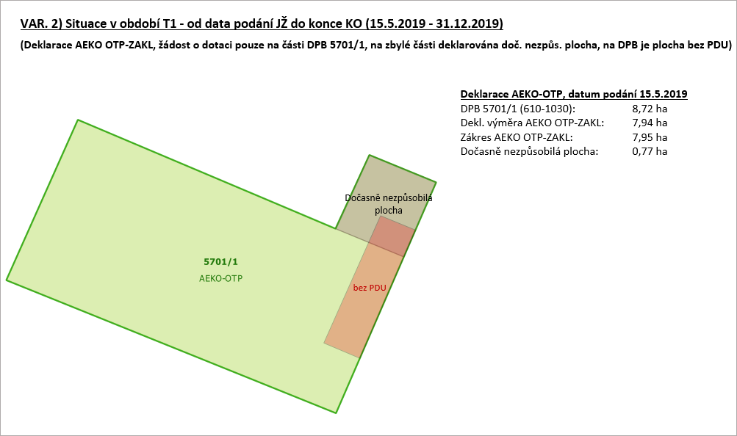

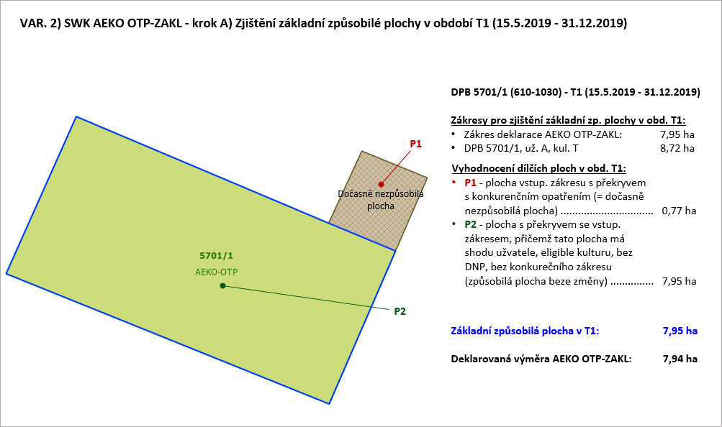

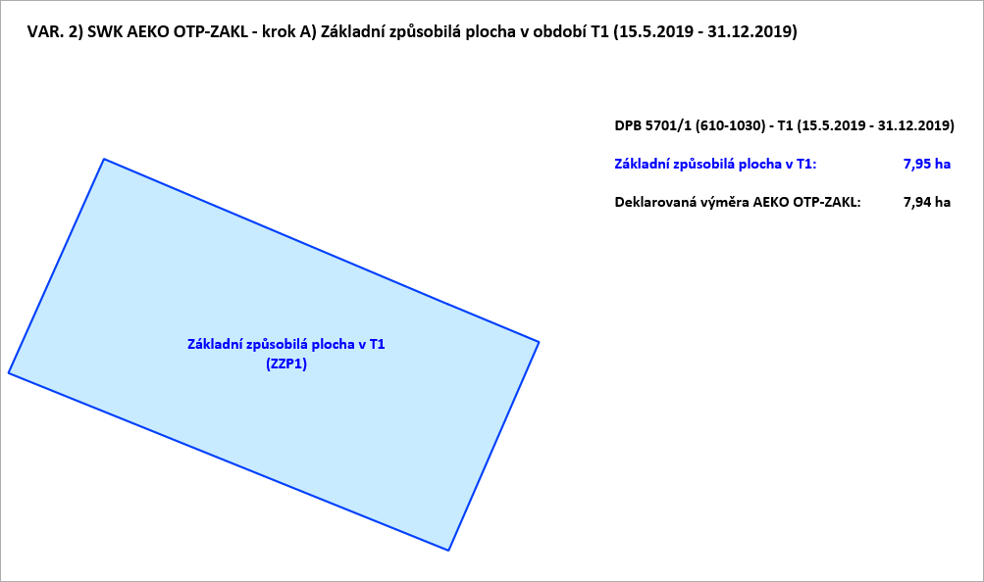

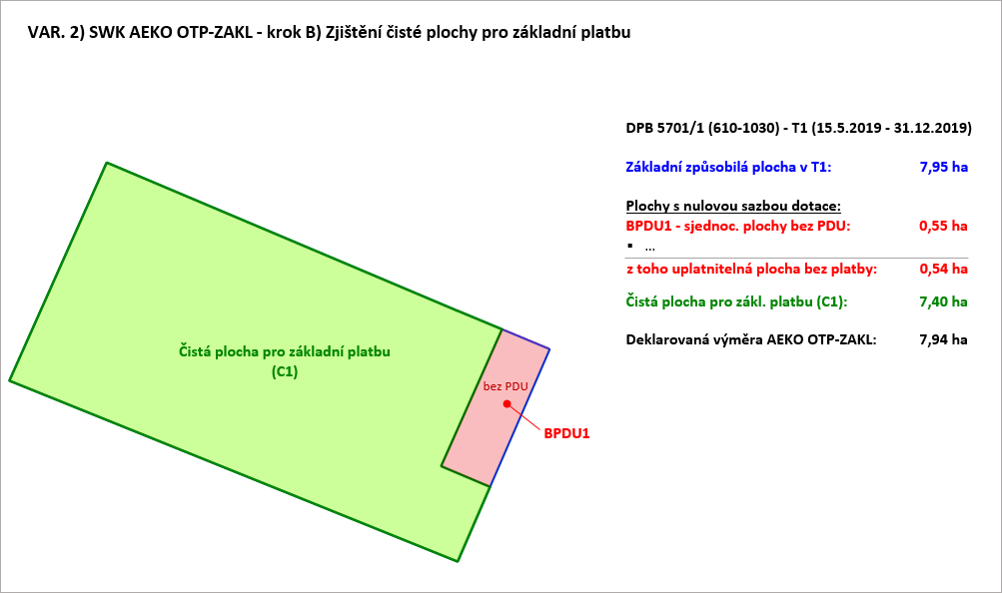

## Prohlížeč kontrol – požadavky na uživatelské rozhraní

### Vymezení rolí

* EPUSER má právo na prohlížení všech dat

### Konstrukce aplikace

Aplikace bude obsahovat data jednotlivých kontrol, přičemž bude fungovat autonomně (tj. samostatně spustitelná aplikace jako předtisky a bude fungovat na principu vyhledávání:

1. Konkrétní kontroly
2. Konkrétního uživatele a přehledu jeho kontrol
3. Konkrétní kontroly a územní změny.

Přihlášený uživatel bude již mít k dispozici seznam jeho kontrol. Podobně uživatel přistupující z detailu subjektu standardního LPIS již vstoupí na přehled kontrol tohoto subjektu.

Aplikace bude obsahovat tabulkově přehled vyhodnocených vstupních pozemků:

1. Seskupení do územních změn, přičemž pro každou UZ bude k dispozici souhrnně deklarovaná plocha a základní způsobilá plocha a plocha bez snížení nebo neposkytnutí platby.
2. V rámci ÚZ bude existovat vždy podseznam deklarovaných vstupních pozemků
3. Pro každou ÚZ bude možné otevřít detail odpovídající celkovému kontrolovanému období a jeho rozdělení na dílčí časové úseky s příslušnými údaji odpovídající webové službě (zobrazení bude formou tabulky).
4. Bude identifikován časový řez s minimální základní způsobilou výměrou.

Každý časový řez bude možné prezentovat v mapě vůči výchozím deklarovaným pozemkům a mapa bude odlišovat tyto základní vrstvy:

* Deklarovaná plocha vstupního pozemku
* Hranice DPB do něhož DPB náleží
* Zjištěná plocha z FKNM
* Základní způsobilá plocha
* Nezpůsobilé plochy v rámci potomků barevně odlišeny dle typu
* Konečná způsobilá plocha bez snížené nebo neposkytnuté platby
* Plochy se sníženou platbou nebo bez platby dle typu v rámci základní způsobilé plochy.

# Dopady na IS MZe

## Dopady

Doplní dodavatel v části B.

## Na provoz a infrastrukturu

## Na bezpečnost

## Na součinnost s dalšími systémy

## Požadavky na součinnost AgriBus

(Pokud existují požadavky na součinnost Agribus, uveďte specifikaci služby ve formě strukturovaného požadavku (request) a odpovědi (response) s vyznačenou změnou.)

Zajistit implementaci služby UZI_GEO01A

## Dotčené konfigurační položky[8]

|  |  |  |
| --- | --- | --- |
| **ID** | **Název položky** | **Předpokládaný dopad** |
| 7 | n2rhpvn3.apl.mzem.net | Nasazení nové verze aplikace |
| 8 | n2rhpvn4.apl.mzem.net | Nasazení nové verze aplikace |
| 9 | n2rhpvq1.apl.mzem.net | Nasazení nové verze aplikace |
| 10 | n2rhpvq2.apl.mzem.net | Nasazení nové verze aplikace |

## Bezpečnost

PZ je nezbytné vyvíjet s ohledem na Směrnici standardu systémové bezpečnosti 2.4. zejména ve smyslu zajištění správného generování PDF a jeho uložení pro pozdější dohledání.

## Rizika implementace změny

Existuje riziko, že se to nestihne, pokud se to včas neobjedná.

## Požadavek na podporu provozu naimplementované změny

### (Uveďte, zda zařadit změnu do stávající provozní smlouvy, konkrétní požadavky na požadované služby, SLA.)

## Požadavek na úpravu dohledového nástroje

(Uveďte, zda a jakým způsobem je požadována úprava dohledových nástrojů.)

# Požadavek na dokumentaci[9]

|  |  |  |  |  |  |  |
| --- | --- | --- | --- | --- | --- | --- |
| **ID** | **Dokument** | **Formát výstupu** (ano/ne) | | | **Garant[10]** | |
|  | el. úložiště | papír | CD | |  |
|  | Analýza navrhnutého řešení – implementační dokument | ANO | NE | NE | |  |
|  | Dokumentace dle specifikace Závazná metodika návrhu a dokumentace architektury MZe[11] | ANO | NE | NE | |  |
|  | Testovací scénář, protokol o otestování | ANO | ANO | NE | |  |
|  | Uživatelská příručka | ANO | NE | NE | | Věcný garant |
|  | Provozně technická dokumentace (systémová a bezpečnostní dokumentace) příručka | ANO | NE | NE | | OKB, OPPT[12] |
|  | Zdrojový kód a měněné konfigurační soubory | ANO | NE | NE | |  |
|  | Webové služby + konzumentské testy WS – technická dokumentace dotčených webových služeb (WSDL, povolené hodnoty včetně popisu významu, případně odkazy na externí číselníky, vnitřní logika služby, chybové kódy s popisem, popis logování na úrovni služby) | ANO | ANO | NE | |  |
|  | Dohledové scénáře (úprava stávajících/nové scénáře)[13] | NE | NE | NE | |  |

### V připojeném souboru je uveden rozsah vybrané technické dokumentace – otevřete dvojklikem:



Dohledové scénáře jsou požadovány, pokud Dodavatel potvrdí dopad na dohledové scénáře/nástroj.



**ROZSAH TECHNICKÉ DOKUMENTACE**

1. **Sparx EA modelu (zejména ArchiMate modelu)**

V případě, že v rámci implementace dojde k jeho změnám oproti návrhu architektury připravenému jako součást analýzy, provede se aktualizace modelu. Sparx EA model by měl zahrnovat:

* 1. Aplikační komponenty tvořící řešení, případně dílčí komponenty v podobě ArchiMate Application Component,
  2. Vymezení relevantních dílčích funkcionalit jako ArchiMate koncepty Application Function přidělené k příslušné aplikační komponentě (Application Component),
  3. Prvky webových služeb reprezentované ArchiMate Application Service,
  4. Hlavní datové objekty a číselníky reprezentovány ArchiMate Data Object,
  5. Activity model/diagramy anebo sekvenční model/diagramy logiky zpracování definovaných typů dokumentů,
  6. Popis použitých rolí v systému a jejich navázání na související funkcionality (uživatelské role ve formě ArchiMate konceptu Data Object a využití rolí v rámci funkcionalit/ Application Function vazbou ArchiMate Access).
  7. Doplnění modelu o integrace na externí systémy (konzumace integračních funkcionalit, služeb a rozhraní), znázorněné ArchiMate vazbou Used by.

1. **Bezpečnostní dokumentace** bude zpracována dle vzorového dokumentu

Jde o přehled bezpečnostních opatření, který jen odkazuje, kde v technické dokumentaci se nalézá jejich popis.

Jedná se především o popis těchto bezpečnostních opatření (jsou-li relevantní):

* 1. Řízení přístupu, role, autentizace a autorizace, druhy a správa účtů,
  2. Omezení oprávnění (princip minimálních oprávnění),
  3. Proces řízení účtů (přidělování/odebírání, vytváření/rušení)
  4. Auditní mechanismy, napojení na SIEM (Syslog, SNP TRAP, Textový soubor, JDBC, Microsoft Event Log…),
  5. Šifrování,
  6. Zabezpečení webového rozhraní, je připojen – otevřete dvojklikem: -li součástí systému,
  7. Certifikační autority a PKI,
  8. Zajištění integrity dat,
  9. Zajištění dostupnosti dat (redundance, cluster, HA…),
  10. Zálohování, způsob, rozvrh,
  11. Obnovení ze zálohy (DRP) včetně předpokládané doby obnovy.
  12. Předpokládá se, že existuje síťové schéma, komunikační schéma a zdrojový kód.

# Akceptační kritéria

Plnění v rámci požadavku na změnu bude akceptováno, jestliže budou akceptovány dokumenty uvedené v tabulce výše v bodu 5, budou předloženy podepsané protokoly o uživatelském testování a splněna případná další kritéria uvedená v tomto bodu.

# Základní milníky

|  |  |
| --- | --- |
| **Milník** | **Termín** |
| Nasazení na testovací prostředí | 15.6.2020 |
| Nasazení na provozní prostředí | 31.7.2020 |

# Přílohy

1.

2.

# Podpisová doložka

|  |  |  |  |
| --- | --- | --- | --- |
| **Za resort MZe:** | **Jméno:** | **Datum:** | **Podpis:** |
| Metodický/Věcný garant | Josef Miškovský |  |  |
| Change koordinátor: | Jiří Bukovský |  |  |

**B – nabídkA řešení k požadavku Z28277**

|  |  |
| --- | --- |
| **ID PK MZe**[14]: | 518 |

# Návrh konceptu technického řešení

Viz část A tohoto PZ, body 2 a 3.

# Uživatelské a licenční zajištění pro Objednatele

V souladu s podmínkami smlouvy 391-2019-11150.

# Dopady do systémů MZe

Aplikace LPIS – Předtisky, Evidence půdy, SZIF-KNM

# Na provoz a infrastrukturu



(Pozn.: V popisu dopadů zohledněte strukturu informací uvedenou v části A - Věcné zadání v bodu 4, přičemž u dopadů dle bodu 4.1 uveďte, zda může mít změna dopad do agendy, aplikace, na data, na síťovou strukturu, na serverovou infrastrukturu, na bezpečnost.



Pokud má požadavek dopady do dalších požadavků MZe, uveďte je též v tomto bodu.

(Pozn.: V případě, že má změna dopady na síťovou infrastrukturu, doplňte tabulku v připojeném souboru - otevřete dvojklikem.)):

# Na bezpečnost

Návrh řešení musí být v souladu se všemi požadavky v aktuální verzi Směrnice systémové bezpečnosti MZe. Upřesnění požadavků směrnice ve vztahu k tomuto RfC:

|  |  |  |
| --- | --- | --- |
| **Č.** | **Oblast požadavku[15]** | **Předpokládaný dopad a navrhované opatření/změny** |
|  | Řízení přístupu 3.1.1. – 3.1.6.[16] | Bez dopadů |
|  | Dohledatelnost provedených změn v datech 3.1.7. | Bez dopadů |
|  | Centrální logování událostí v systému 3.1.7.[17] | Bez dopadů |
|  | Šifrování 3.1.8., Certifikační autority a PKI 3.1.9. | Bez dopadů |
|  | Integrita – constraints, cizí klíče apod. 3.2. | Bez dopadů |
|  | Integrita – platnost dat 3.2. | Bez dopadů |
|  | Integrita - kontrola na vstupní data formulářů 3.2. | Bez dopadů |
|  | Ošetření výjimek běhu, chyby a hlášení 3.4.3. | Bez dopadů |
|  | Práce s pamětí 3.4.4. | Bez dopadů |
|  | Řízení - konfigurace změn 3.4.5.[18] | Bez dopadů |
|  | Ochrana systému 3.4.7. | Bez dopadů |
|  | Testování systému 3.4.9. | Bez dopadů |
|  | Externí komunikace 3.4.11. | Bez dopadů |

# Na součinnost s dalšími systémy

SAP

# Na součinnost AgriBus

Ano

# Na dohledové nástroje/scénáře[19]

# Ostatní dopady

(Pozn.: Pokud má požadavek dopady do dalších požadavků MZe, uveďte je také v tomto bodu.)

# Požadavky na součinnost Objednatele a třetích stran

|  |  |
| --- | --- |
| **MZe / Třetí strana** | **Popis požadavku na součinnost** |
| MZe, SZIF | Součinnost při testování a akceptaci PZ |
|  |  |

### (Pozn.: K popisu požadavku uveďte etapu, kdy bude součinnost vyžadována.)

# Harmonogram plnění[20]

|  |  |
| --- | --- |
| **Popis etapy** | **Termín */** |
| Nasazení na test | 31.5.2020 |
| Akceptace | 31.8.2020 |

### */ Upozornění: Uvedený harmonogram je platný v případě, že Dodavatel obdrží objednávku v rozmezí 23.3.-31.3.2020. V případě pozdějšího data objednání si Dodavatel vyhrazuje právo na úpravu harmonogramu v závislosti na aktuálním vytížení kapacit daného realizačního týmu Dodavatele či stanovení priorit ze strany Objednatele.

# Pracnost a cenová nabídka navrhovaného řešení

včetně vymezení počtu člověkodnů nebo jejich částí, které na provedení poptávaného plnění budou spotřebovány

|  |  |  |  |  |
| --- | --- | --- | --- | --- |
| **Oblast / role**[21] | **Popis** | **Pracnost v MD/MJ** | **v Kč bez DPH** | **v Kč s DPH** |
|  |  |  |  |  |
|  | Viz cenová nabídka v příloze č.01 | 496 | 4 414 400,00 | 5 341 424,00 |
| **Celkem:** | | 496 | 4 414 400,00 | 5 341 424,00 |

(Pozn.: MD – člověkoden, MJ – měrná jednotka, např. počet kusů)

# Přílohy

|  |  |  |
| --- | --- | --- |
| **ID** | **Název přílohy** | **Formát** (CD, listinná forma) |
| 01 | Cenová nabídka | Listinná forma |
| 02 | Detailní rozpad | e-mailem |

# Podpisová doložka

|  |  |  |  |
| --- | --- | --- | --- |
| **Název Dodavatele / Poskytovatele** | **Jméno** **oprávněné osoby**[22] | **Datum** | **Podpis** |
| O2 IT Services s.r.o. | xxx |  |  |

**C – Schválení realizace požadavku Z28277**

|  |  |
| --- | --- |
| **ID PK MZe**[23]: | 518 |

# Specifikace plnění

Požadované plnění je specifikováno v části A a B tohoto RfC.

Dle části B bod **Chyba! Nenalezen zdroj odkazů.** jsou pro realizaci příslušných bezpečnostních opatření požadovány následující změny[24]:

|  |  |  |
| --- | --- | --- |
| **Č.** | **Oblast požadavku[25]** | **Předpokládaný dopad a navrhované opatření/změny** |
|  | Řízení přístupu 3.1.1. – 3.1.6.[26] | Bez dopadů |
|  | Dohledatelnost provedených změn v datech 3.1.7. | Bez dopadů |
|  | Centrální logování událostí v systému 3.1.7.[27] | Bez dopadů |
|  | Šifrování 3.1.8., Certifikační autority a PKI 3.1.9. | Bez dopadů |
|  | Integrita – constraints, cizí klíče apod. 3.2. | Bez dopadů |
|  | Integrita – platnost dat 3.2. | Bez dopadů |
|  | Integrita - kontrola na vstupní data formulářů 3.2. | Bez dopadů |
|  | Ošetření výjimek běhu, chyby a hlášení 3.4.3. | Bez dopadů |
|  | Práce s pamětí 3.4.4. | Bez dopadů |
|  | Řízení - konfigurace změn 3.4.5.[28] | Bez dopadů |
|  | Ochrana systému 3.4.7. | Bez dopadů |
|  | Testování systému 3.4.9. | Bez dopadů |
|  | Externí komunikace 3.4.11. | Bez dopadů |

# Uživatelské a licenční zajištění pro Objednatele (je-li relevantní):

# Požadavek na součinnost

|  |  |  |
| --- | --- | --- |
| **Útvar / Dodavatel** | **Popis požadavku na součinnost** | **Odpovědná osoba** |
| MZe, SZIF | Součinnost při testování a akceptaci PZ |  |
|  |  |  |

(V případě, že má změnový požadavek dopad na napojení na SIEM, PIM nebo Management zranitelnosti dle bodu 1, uveďte také požadovanou součinnost Oddělení kybernetické bezpečnosti.)

# Harmonogram realizace[29]

|  |  |
| --- | --- |
| **Popis etapy** | **Termín** |
| Zahájení plnění | po objednání |
| Nasazení na testovací provoz | 30. 6. 2020 |
| Nasazení na provozní prostředí | 15. 8. 2020 |
| Dokončení plnění, akceptace | 10. 10. 2020 |

# Pracnost a cenová nabídka navrhovaného řešení

včetně vymezení počtu člověkodnů nebo jejich částí, které na provedení poptávaného plnění budou spotřebovány

|  |  |  |  |  |
| --- | --- | --- | --- | --- |
| **Oblast / role**[30] | **Popis** | **Pracnost v MD/MJ** | **v Kč bez DPH:** | **v Kč s DPH:** |
|  |  |  |  |  |
|  | Viz cenová nabídka v příloze č.01 | 496 | 4 414 400,00 |  |
| Celkem: | | 496 | 4 414 400,00 | 5 341 424,00 |

(Pozn.: MD – člověkoden, MJ – měrná jednotka, např. počet kusů)

# Případné další obchodní podmínky[31]

# Posouzení[32]

|  |  |  |  |
| --- | --- | --- | --- |
| **Role** | **Jméno** | **Datum** | **Podpis/Mail[33]** |
| Bezpečnostní garant | Roman Smetana | 9.3.2020 | Viz příloha 2 |
| Provozní garant | Pavel Štětina | 10.3.2020 | Viz příloha 3 |
| Architekt |  |  |  |

(Pozn.: RfC se zpravidla předkládá k posouzení Bezpečnostnímu garantovi, Provoznímu garantovi, Architektovi, a to podle předpokládaných dopadů změnového požadavku na bezpečnost, provoz, příp. architekturu. Change koordinátor rozhodne, od koho vyžádat posouzení dle konkrétního případu změnového požadavku.)

# Schválení

|  |  |  |  |
| --- | --- | --- | --- |
| **Role** | **Jméno** | **Datum** | **Podpis** |
| Žadatel/věcný garant | Josef Miškovský |  |  |
| Change koordinátor | Jiří Bukovský |  |  |
| Oprávněná osoba dle smlouvy | Vladimír Velas |  |  |

(Pozn.: Oprávněná osoba se uvede v případě, že je uvedena ve smlouvě.)

# Vysvětlivky

1. Formulář RfC je tvořen třemi částmi, A - Věcné zadání, B – Nabídka řešení, C - Potvrzení realizace požadavku. První část (Věcné zadání) je předložena poskytovateli/dodavateli jako pobídka k předložení nabídky řešení. Druhou část, tj. část B použije dodavatel řešení k vypracování nabídky, kterou předloží MZe. Třetí část (Potvrzení realizace požadavku) se po vyplnění přiloží k první a druhé části a předloží se ke schválení osobám uvedeným v části C RfC. Poskytovateli/dodavateli se poté vyplněný formulář RfC předkládá v příloze objednávky na realizaci změnového požadavku. Pouze tato podepsaná objednávka je pokynem pro dodavatele/poskytovatele k realizaci změny.
2. ID PK MZe – pomocný identifikátor požadavku přidělený v pomocné evidenci projektové kanceláře MZe
3. Předmět změny – stručná informace, název požadavku
4. Kategorie změny – kategorie urgentní se využije v naléhavých případech, kdy je třeba vyřešit nedostupnost zásadní funkcionality systému vzhledem ke zpracování agendy, pro jejíž podporu systém slouží.
5. Priorita – vyjadřuje důležitost zapracování požadavku. z pohledu časového. Vyplní se v případě volby kategorie „Normální změna“.
6. Zkratka – zkratka aplikace (viz „kód služby“ v katalogu služeb)
7. Smlouva č. – uvede se, pokud existuje smlouva, v rámci níž se požadavky předkládají, totéž platí pro KL (katalogový list).
8. Vyplňte ve spolupráci s provozním garantem.
9. Vyplní Change koordinátor. s Provozním garantem. Uvedený seznam dokumentace je pouze příkladem.
10. Garant odpovídá za správnost a úplnost dodané dokumentace a zajišťuje její akceptaci. Např. Provozní dokumentaci posuzuje Oddělení kybernetické bezpečnosti (OKB) a Oddělení provozu a podpory technologíí (OPPT).
11. Rozsah požadované dokumentace uveďte do tabulky.
12. OKB – Oddělení kybernetické bezpečnosti, OPPT – Oddělení provozu a podpory technologií
13. Požadováno, pokud Dodavatel potvrdí dopad na dohledové scénáře/nástroje.
14. ID PK MZe – pomocný identifikátor požadavku přidělený v pomocné evidenci projektové kanceláře MZe
15. Jednotlivé oblasti – položky v tabulce korespondují s kapitolami Standardu systémové bezpečnosti.
16. Uveďte, zda vznikají servisní účty a budou řízené PIMem nebo v něm budou jen evidované.
17. Uveďte, zda a jakým způsobem se mění/vytváří napojení na SIEM.
18. Uveďte, zda má RfC vliv na napojení na Management zranitelností (Vulnerability scanner).
19. Pokud z vyhodnocení dopadů vyplyne potřeba upravit dohledové scénáře nebo zpracování nového scénáře, pak se má za to, že položka seznamu „Požadavek na dokumentaci“ v b. 5 části A RfC „Dohledové scénáře (úprava stávajících/nové scénáře)“ je vyžadována a bude součástí akceptačního řízení, nebude-li v části C RfC v bodu 1 „Specifikace plnění“ stanoveno jinak.
20. Uvede se datum zahájení a ukončení realizace, příp. další etapy.
21. Role se vyplní pouze v relevantních případech, např. u požadavku na infrastrukturu.
22. Oprávněná osoba – smluvně určená osoba oprávněná k předkládání požadavku na předložení nabídky.
23. ID PK MZe – pomocný identifikátor požadavku přidělený v pomocné evidenci projektové kanceláře MZe
24. Potvrzení realizace příslušných opatření/změn vyznačí posuzovatel za Oddělení kybernetické bezpečnosti.
25. Jednotlivé oblasti – položky v tabulce korespondují s kapitolami Standardu systémové bezpečnosti.
26. Uveďte, zda vznikají servisní účty a budou řízené PIMem nebo v něm budou jen evidované.
27. Uveďte, zda a jakým způsobem se mění/vytváří napojení na SIEM.
28. Uveďte, zda má RfC vliv na napojení na Management zranitelností (Vulnerability scanner).
29. Uvede se datum zahájení a ukončení realizace, příp. další etapy.
30. Role se vyplní pouze v relevantních případech, např. u požadavku na infrastrukturu.
31. Změna smluvních podmínek - vyplní se v případě, že dohodnuté podmínky realizace požadavku se liší od smluvních.
32. RfC se zpravidla předkládá k posouzení Bezpečnostnímu garantovi, Provoznímu garantovi, Architektovi, a to podle předpokládaných dopadů změnového požadavku na bezpečnost, provoz, příp. architekturu. Change koordinátor rozhodne, od koho vyžádat posouzení dle konkrétního případu změnového požadavku.
33. Doplní se podpis nebo se uvede odkaz na mailovou zprávu, v které bylo posouzení doručeno.